令和４年度多摩市介護保険事業所新型コロナウイルス検査経費補助事業について
（訪問系）
別紙１

１ 目的
新型コロナウイルス感染症罹患時における重症化リスクの高い高齢者に対しサービスを提供する事業所においては、感染症拡大防止のため、事業者自らが適時に感染者の発生を把握し、早期の措置を講じることが重要です。このことについて、当該事業所での自主的なPCR検査等を行った場合に要する経費を市が補助することにより、新型コロナウイルス感染症の拡大防止を図ることを目的とするものです。
※ 本補助事業の対象となるPCR検査等は、医療機関で実施するものだけではなく、民間の検査機関等において実施するものも対象となります。

２ 補助事業内容
本事業対象事業所が、職員に対して実施した新型コロナウイルス感染症に関するPCR検査及び抗原検査に係る費用（検査費用、検体採取、結果診断料及び検体輸送代をいう。以下同じ。）に関し、各検査費用に要した実支出額（上限額あり）につき、事業所が所属する法人に対して多摩市が補助を行います（感染症予防法第15条に基づく調査として実施される検査（保健所等が実施する行政検査）は対象外）。
※ 補助対象検査期間内（令和４年４月１日から令和５年３月31日）に、提供する介護保険サービスの内容等を変更せず、当該法人に変更がある場合は、補助対象外になる場合がありますので、その際は市へお問い合わせください。
※ 訪問系事業所においては、補助対象は事業所職員のみとなります。

３ 対象事業所
以下のいずれかの事業を行う介護保険事業所が、本事業の対象となります。
【訪問系】
・訪問介護 ・訪問看護 ・訪問リハビリテーション ・定期巡回・随時対応型訪問介護看護

４ 対象検査内容
対象事業所が、「医療機関」又は「民間等の検査機関」と契約等を行ったうえで実施するPCR検査及び抗原検査が対象となります。
※ 抗体検査は対象外です。
※ 本事業を利用してPCR検査等を実施する場合の注意点については、別紙２を確認ください。
※ 本事業を利用してPCR検査等を実施する場合、検査方法及び検査機関の選定は、各事業所で行っていただきます。補助金の対象となるのは、以下の補助対象期間内の履行完了（検査結果受理及び支払関係書類受領）分のみとなりますので、期間中に完了するよう、検査機関の選定・調整等を行ってください。
※ 本事業を利用し、検査機関で医師の関与なく検査を実施した場合、検査結果は確定診断とならず、結果が陽性であった際には改めて医療機関を受診する等により確定診断が必要となります。結果が陽性だった場合は、医師や保健所等の指示に従い対応を図ることとし、事前連絡なく医療機関を受診すること等がなきようご留意ください。
※ 検査機関による検査を医師の関与なく実施し、結果が陽性だった場合は、保健所への医師による発生届を作成するため、改めて医療機関への受診が必要となる場合があります。そのため、本事業を利用する場合は、陽性判明時の対応等につき、可能な限り、事前に関係医療機関やかかりつけ
医と調整を図るものとしてください。

５ 補助対象期間
・ 期間Ⅰ 令和４年４月１日～令和４年６月30日履行完了分（申請受付終了）
・ 期間Ⅱ 令和４年７月１日～令和４年10月31日履行完了分
・ 期間Ⅲ 令和４年11月１日～令和５年３月31日履行完了分
【申請期間】
・ 令和４年４月１日～令和４年６月30日履行完了分（申請受付終了）
・ ７月１日～10月31日履行完了分：令和４年10月31日（月）まで必着（厳守）
・ 11月１日～３月31日履行完了分：令和５年３月31日（金）まで必着（厳守）

（イメージ）
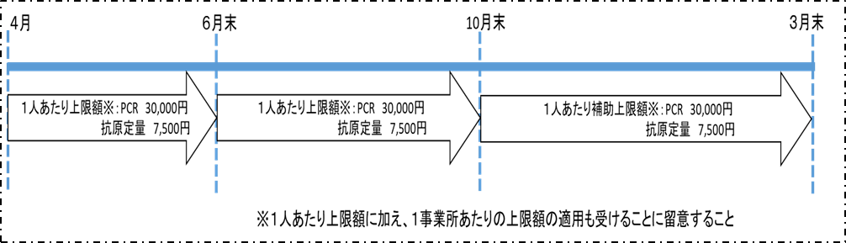

※ 本事業の対象となるのは、①上記期間内で検査機関等からの検査結果を受理しており、かつ、②上記期間内で支払関係書類（領収書その他支払事実が証明できる書類（金融機関支払明細書等））を受領している、という双方の条件を満たす場合となります。
各期間内に検査を実施した場合でも、上記①及び②双方を満たしていない場合は、本事業の
対象とならず、補助金を交付することができませんので、事前に医療機関や検査機関とスケジュ
ール等の調整を行い、余裕をもって選定を行うものとしてください。

６ 補助金上限額等
⑴ 補助対象経費上限額
・ PCR検査：１人当たり 30,000円
・ 抗原検査：１人当たり 7,500円
※ 各上限額を超過した場合は、当該超過分は補助金対象外となります。
※ PCR検査と抗原検査の双方を実施する場合に補助対象となるのは、いずれかの検査のみです。
※ １人当たりの上限額以内であれば、複数回検査を実施し、合計額について補助申請を行うことが可能です。
合計額 28,000円
が１人当たり補助対象
【例】事業所として、PCR検査を選択した場合 職員１人当たり上限額 30,000円
⇒ １回目：A検査機関 １人当たり費用 8,000円
２回目：B医療機関 １人当たり費用 20,000円
⑵ １事業所あたりの補助上限額
「在籍職員数×３万円」の金額を補助上限額とします。
※ 実支出額が上限額に満たない場合は、当該実支出額が補助額となります。
※ 上限額を超過した場合は、当該超過分経費は補助金対象外となります。

⑶ その他
検査実施に当たっては、上記⑴「補助対象経費上限額」及び⑵「１事業所あたりの補助上限額」の両上限範囲に留意したうえで、事業所の体制や最新の感染状況等に即し、検査手法や実施時期を検討してください。

７ その他要件等
・ 補助金申請時において、感染拡大防止対策を徹底したうえで、必要なサービスについて事業の廃止、休止をせず継続的に運営していることが要件となります。
・ 当市の補助事業として、対象事業所職員が実施可能なPCR検査及び抗原検査は、いずれかの検査のみです。事業所内における各個人で検査内容が異なる（各個人でPCR検査と抗原検査とで相違がある）申請を行うことは原則認められません。
【例】事業所として、PCR検査を選択した場合
職員Aさん：PCR検査実施 職員Bさん：PCR検査実施 ⇒ 「PCR検査」で申請可
職員Aさん：PCR検査実施 職員Bさん：抗原検査実施 ⇒ 職員Aさん分は申請可
⇒ 職員Bさん分は申請不可
・ 検査実施は、事業所が主体となって実施してください。職員が個人で実施した検査は、補助対象外です。事業所単位で実施する時期は、各事業所の体制に合わせて判断してください。
・ 別途、国や都が実施するPCR検査又は抗原検査に関する事業についても、各事業所において積極的な活用をお願いします。
・ PCR検査又は抗原検査の実施に当たり、検査対象者が国又は地方公共団体（都道府県又は市区町村）による同旨の補助金等を受けている場合は、その対象者は本補助事業の対象外となります。
・ 検査を実施するにあたっては、必ず本人等の同意を得たうえで行ってください。

